**Extracto de la Resolución Exenta N° 452 de fecha 18.08.2022**

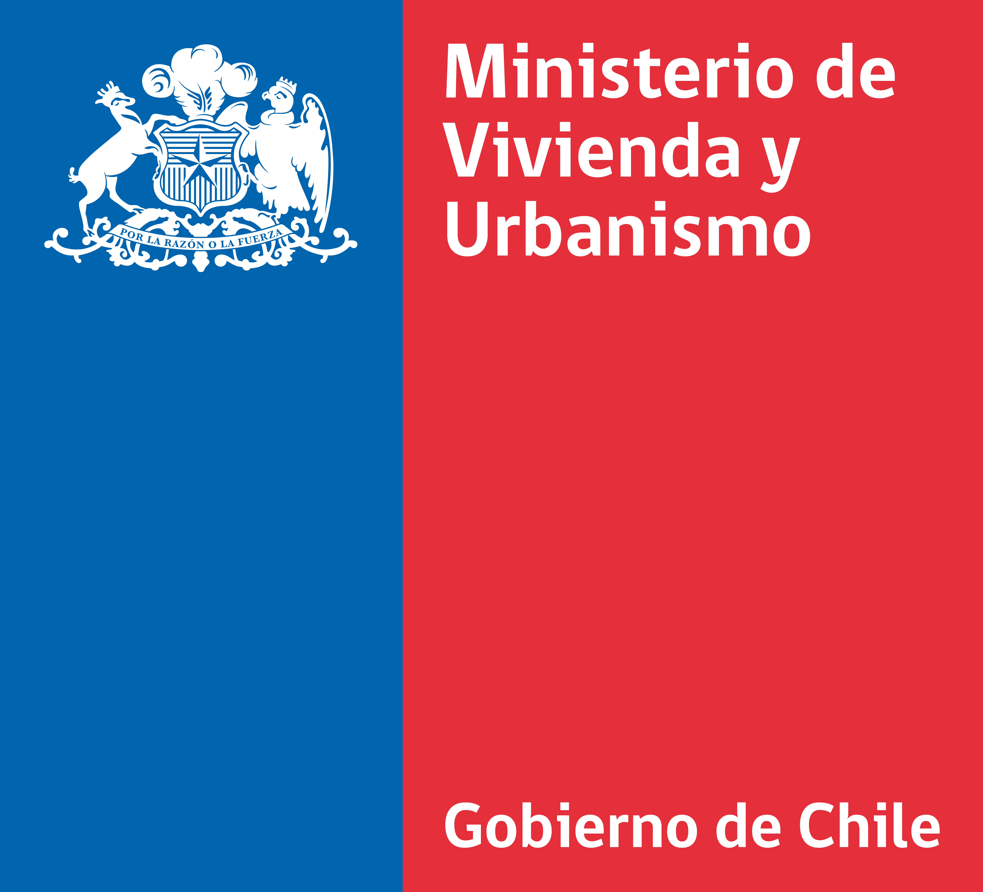

**DA INICIO AL PROCESO DE EVALUACIÓN AMBIENTAL ESTRATÉGICA DEL PLAN REGULADOR INTERCOMUNAL BORDE COSTERO Y SISTEMA FLUVIAL, REGIÓN DE LOS RÍOS**

**ÓRGANO RESPONSABLE:** Secretaría Regional Ministerial de Vivienda y Urbanismo, Región de Los Ríos.

**RESUMEN**: Durante el proceso de diseño del instrumento, el Plan Regulador Intercomunal (PRI) Borde Costero y Sistema Fluvial de la Región de Los Ríos, tiene por objetivo central planificar el territorio de las comunas costeras de la Región de Los Ríos.

Que se requiere diseñar un Plan Regulador Intercomunal de Borde Costero y Sistema Fluvial, ante la necesidad de articular el desarrollo urbano y territorial actual, que se ha dado en las comunas de Mariquina, Valdivia, Corral y La Unión.

El desarrollo urbano local de las cuatro comunas, ha sobrepasado los instrumentos de planificación comunal vigentes, los cuales se encuentran en proceso de modificación y/o estudio.

La actual ocupación de las áreas rurales, ha traído consigo la ocupación de sectores ambientalmente sensibles, observándose la tala de bosques nativos; relleno y ocupación de humedales y/o ambientes de estuarios; y, la ocupación de suelos de capacidad de uso para el desarrollo de la actividad agrícola, generando con ello efectos sobre las comunidades locales, ya que se han incrementado los fenómenos de remoción en masa, debido a la pérdida de la cobertura vegetal, afectación de los cursos de agua, en su calidad y cantidad, viéndose afectadas las captaciones de algunos sistemas de agua potable rural.

Por último, se requiere que el PRI se formule incorporando nuevos paradigmas de la planificación, como lo es la Gestión de Riesgos de Desastre, el Cambio Climático y la protección de los Humedales.

Su Objeto será: la definición del territorio intercomunal a normar, incorporado áreas urbanas y suelo rural normado; definición del área urbana para las comunas de Mariquina, Corral, Valdivia y La Unión, según lo establece el artículo 2.1.7 OGUC; definición de una red vial de escala intercomunal, integrada por vías expresas y troncales, así como los respectivos terrenos afectos a declaratoria de utilidad pública por dicha definición; establecer la normativa para las edificaciones e instalaciones destinadas a Actividades Productivas e Infraestructura de Impacto intercomunal; configurar el sistema de Áreas Verdes y Parques de Nivel Intercomunal; estudiar y definir la fijación de densidades promedio y/o densidades máximas que podrán establecerse en los planes reguladores comunales; reconocer áreas de protección de Valor Natural y Patrimonial Cultural; definición de áreas restringidas al desarrollo urbano, ya sea las denominadas “zonas no edificables” o “zonas de riesgo”; Definición de normas supletorias en zonas de extensión urbana (art 2.1.3 OGUC); y establecer los usos de suelo en el área rural, para los efectos de la aplicación del artículo 55° de la LGUC.

El ámbito de aplicación territorial del Plan corresponde al siguiente:

Figura: Ámbito de Aplicación Territorial

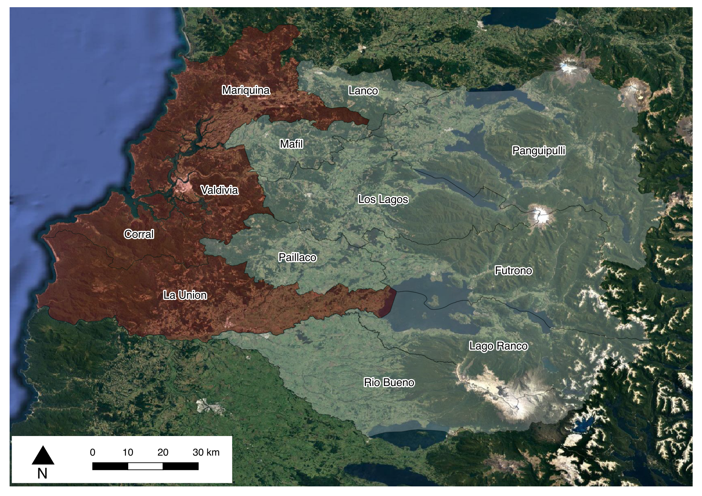

Fuente: Elaboración propia

**CRITERIOS DE DESARROLLO SUSTENTABLE**

* Reconocer los elementos de valor natural y cultural como atributos y ejes estructurantes del Plan.
* Definir estrategias normativas que permiten acoger las orientaciones para el desarrollo del área rural.
* Establecer áreas urbanas acordes a los roles de cada asentamiento, potenciándolo en el territorio**.**

**OBJETIVOS AMBIENTALES:**

1. Resguardar los servicios ecosistémicos que brindan los elementos de valor natural presentes en la intercomuna, tales como bosques nativos, borde costero, sistema fluvial y humedales, a través de estrategias normativas que permitan orientar la aplicación del Art. 55 de la LGUC en área rurales, o bien a través de la identificación de usos de suelo compatibles u otras normas de carácter supletorio transitorio, en el caso de las áreas urbanas que lo requieran.
2. Controlar la ocupación de suelo del área rural, a través de la definición de área urbanas y de extensión urbanas que permitan orientar el crecimiento de los distintos asentamientos de la intercomuna; y, definiendo áreas rurales normadas que permitan ocupar dichos territorios en función de las orientaciones que dicte la autoridad.
3. Prevenir externalidades negativas de las actividades productivas que se desarrollaran a futuro en el territorio, identificando áreas adecuadas para su emplazamiento y/o normas técnicas que permitan minimizar o controlar dichas externalidades.
4. Poner en valor las áreas de patrimonio cultural presentes en el territorio, reconociéndolas como áreas singulares, con usos y actividades que sean acordes al valor que representan.

**LUGAR, FECHAS Y HORARIOS EN QUE ESTARÁN DISPONIBLES LOS ANTECEDENTES Y RECEPCIÓN DE OBSERVACIONES Y/O APORTES:** Toda la documentación estará disponible por 30 días desde la fecha de esta publicación, de lunes a viernes, de 09:00 a 13:00 horas, en la Secretaría Regional Ministerial de Vivienda y Urbanismo de la Región de Los Ríos, ubicada en calle General Lagos N° 1356, Valdivia; período en el cual se podrán aportar antecedentes y formular observaciones al proceso de Evaluación Ambiental Estratégica desarrollado hasta este momento, en forma escrita mediante ingreso a la Oficina de Partes de esta Secretaría Ministerial o a través de correo electrónico pricosterolosrios@minvu.cl.

**DANIEL BARRIENTOS TRIVIÑOS**

**SECRETARIO REGIONAL MINISTERIAL DE VIVIENDA Y URBANISMO**

**REGIÓN DE LOS RÍOS**